MAUPASSANT, LA PARURE – DOCUMENTS À DESTINATION DES ÉLÈVES

DOC. 1 ET 2 : PORTRAITS (PHOTOGRAPHIES)

Maupassant par Nadar, vers 1888 Maupassant par Benque, vers 1890
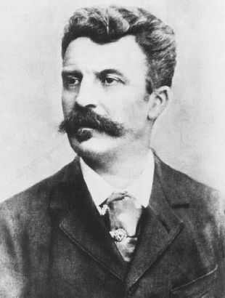
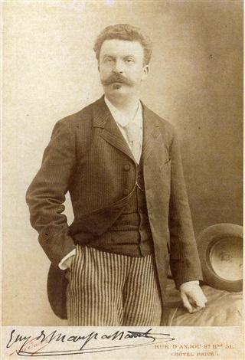

DOC. 2 : PREFACE DE PIERRE ET JEAN, GUY DE MAUPASSANT, Paris, 1888

Le style de Maupassant :
« Quelle que soit la chose qu’on veut dire, il n’y a qu’un mot pour l’exprimer, qu’un verbe pour l’animer et qu’un adjectif pour la qualifier. Il faut donc chercher, jusqu’à ce qu’on les ait découverts, ce mot, ce verbe et cet adjectif, et ne jamais se contenter de l’à peu près, ne jamais avoir recours à des supercheries, même heureuses, à des clowneries de langage pour éviter la difficulté.
On peut traduire et indiquer les choses les plus subtiles en appliquant ce vers de Boileau :
D’un mot mis en sa place enseigna le pouvoir.
Il n’est point besoin du vocabulaire bizarre, compliqué, nombreux et chinois qu’on nous impose aujourd’hui sous le nom d’écriture artiste, pour fixer toutes les nuances de la pensée ; mais il faut discerner avec une extrême lucidité toutes les modifications de la valeur d’un mot suivant la place qu’il occupe. Ayons moins de noms, de verbes et d’adjectifs aux sens presque insaisissables, mais plus de phrases différentes, diversement construites, ingénieusement coupées, pleines de sonorités et de rythmes savants. Efforçons-nous d’être des stylistes excellents plutôt que des collectionneurs de termes rares.
Il est, en effet, plus difficile de manier la phrase à son gré, de lui faire tout dire, même ce qu’elle n’exprime pas, de l’emplir de sous-entendus, d’intentions secrètes et non formulées, que d’inventer des expressions nouvelles ou de rechercher, au fond de vieux livres inconnus, toutes celles dont nous avons perdu l’usage et la signification, et qui sont pour nous comme des verbes morts. »

DOC. 3 : LETTRE DE MAUPASSANT À GISÈLE D’ESTOC, 1881

À Gisèle d’Estoc
[1881.]
Ma belle amie,
Vous vous étonnez que j’aille à ce bal ? Vous seriez encore bien plus étonnée, si vous saviez véritablement ce qui m’a décidé à assister à ce divertissement dont j’ai horreur.
Du reste, si vous m’y voyez, vous rirez bien. Vous ne vous figurez pas la tête horrible, indignée, exaspérée et lamentable que j’ai là dedans ! Le coudoiement de la foule m’exaspère, son odeur me répugne, sa gaieté me dégoûte, son mouvement m’emplit de mélancolie. Mon horreur pour l’humanité éclate en ce lieu, et j’ai la gorge serrée comme dans l’intérieur d’un omnibus, en face des binettes désespérantes de mes voisins.
Vous me direz pourquoi y allez-vous ? J’y vais par dévouement, moi, ma belle amie. Voici le cas. Un de mes meilleurs camarades a une très singulière aventure d’amour dont je suis le confident. Or il y a, ce soir, un rendez-vous entre eux à ce bal. Mais « on » craint qu’un mari féroce n’y soit aussi. Et j’ai promis mon concours absolu, et ma surveillance active. Ce mari est du reste une très vilaine brute à qui je donne la main. Mais, il est probable qu’à une heure du matin nous serons partis tous les trois. Après quoi j’irai manger quelques huîtres chez une femme... de théâtre qui m’a invité avec trois amis, puis je rentrerai me coucher.
Si donc vous n’êtes pas là avant une heure, il est probable que vous ne me verrez point. Je viens de passer toute la nuit à travailler, j’ai les nerfs dans un tel état de fatigue que je tremble comme pendant une fièvre.
Mille caresses.
Guy

